# 1.为什么要有参数绑定，下面这个就是注入漏洞

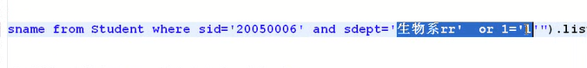

# 2.使用参数绑定的好处

1.可读性提高

2.效率高

3. 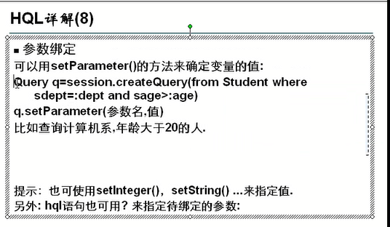

# 3.直接.setString(positionm,parameter)

List<Object[]> list=session.

createQuery("select sname,saddress from Student where adept=? and sage>?").setString(0, "computer").setString(1, "20").list();

**for**(Object[] obj:list){

System.*out*.println(obj[0].toString()+" "+obj[1].toString());

}

# 4.如果使用 冒号形式

List<Object[]> list=session.

createQuery("select sname,saddress from Student where adept=:ad and sage>:age").setString("ad", "computer").setString("age", "20").list();

**for**(Object[] obj:list){

System.*out*.println(obj[0].toString()+" "+obj[1].toString());

}

# 5.使用函数进行

## 5.1直接使用

String hql="select sname,saddress from Student where adept=? and sage>?";

String parameters[]={"computer","3"};

List<Object[]> list= HibernateUtil.*executeQuery*(hql,parameters);

**for**(Object[] s: list){

System.*out*.println(s[0].toString()+" "+s[1].toString());

}

## 5.2分页

String hql="select sname,saddress from Student ";

String parameters[]=**null**;

List<Object[]> list= HibernateUtil.

*executeQueryByPage*(hql, parameters, 2, 3) ;

**for**(Object[] s: list){

System.*out*.println(s[0].toString()+" "+s[1].toString());

}

## 5.3添加用户

Course c=**new** Course();

c.setCname("servlet");

c.setCid(2);

c.setCcredit(5);

HibernateUtil.*save*(c);

## 5.4更新删除用户

String hql="update Student set sage=sage+1 where sname=?";

String parameters[]={"zhang"};

**try** {

HibernateUtil.*executeUpdate*(hql, parameters);

} **catch** (Exception e) {

System.*out*.println(e.getMessage());

// **TODO**: handle exception

}

# 6.使用hql文件

* 在映射文件中得到hql语句

hibernate提供了一种更加灵活的查询方法:

把hql语句配置到 对象关系映射文件，

<query name="myquerytest">

<![CDATA[select sname,ssex from Student where sage>22]]>

</query>

在程序中，我们这样获取并执行:

List list=session.getNamedQuery("myquerytest").list();

System.out.println(list.size());

Iterator it=list.iterator();

while(it.hasNext()){

Object obj[]=(Object[])it.next();

System.out.println("n="+obj[0]);

}

# 7.课程表找学生信息，但是发现下面这个执行不了，//下面这个我们的session中 在执行了玩一个之后session已经关闭了，这个就是懒加载，这里我们将懒加载关闭，到了Sutdent.hml.xml中进行修改

String hql="from Stucourse where course.cid=111";

List<Stucourse> list=HibernateUtil.*executeQuery*(hql, **null**);

//������������һ���½����.

**for**(Stucourse sc:list){

System.*out*.println(sc.getGrade()+sc.getStudent().getSname());

}

8.